Білоцерківська загальноосвітня школа І-ІІІ ступенів № 17

День знань — день початку навчального року. Відзначається 1 вересня, державним святом його було проголошено 1 вересня 1984 року Верховною Радою СРСР.
Для першокласників це «Свято Першого дзвоника», для всіх інших — початок нового навчального року. Часто цей день називають просто «перше вересня» чи «день першого вересня».
Традиційно цього дня в нашій школі проходить урочиста лінійка, присвячена початку навчального року. Прийнято в цей день дарувати квіти своїм вчителям.
Шкільне подвір’я завжди привітно вітає учнів, батьків, вчителів та гостей. Та найбільше привітніша наша школа до найменших – першокласників.
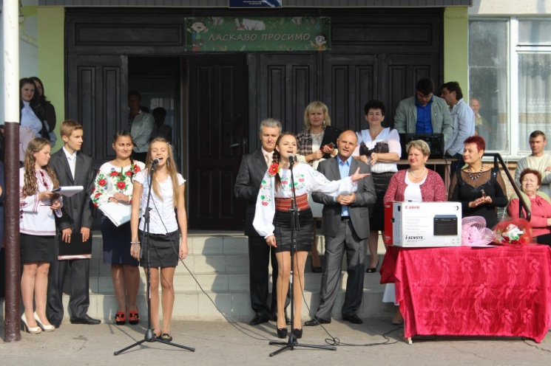
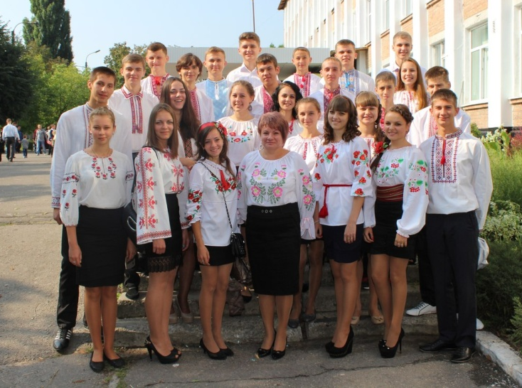
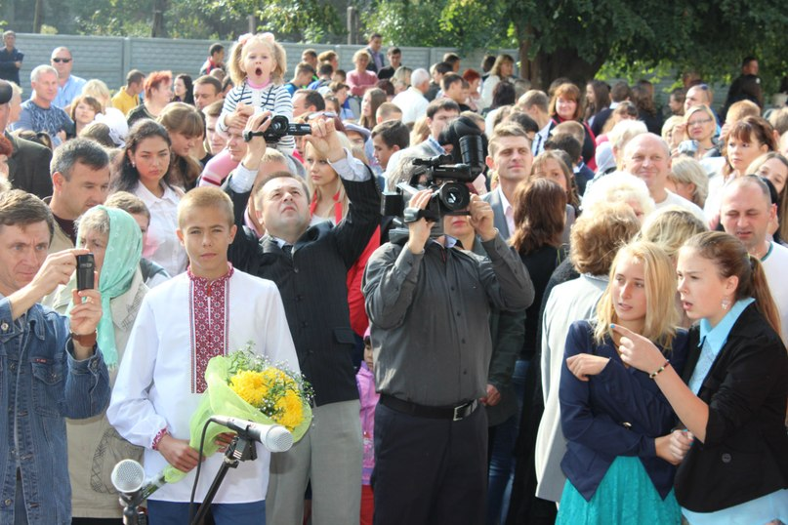
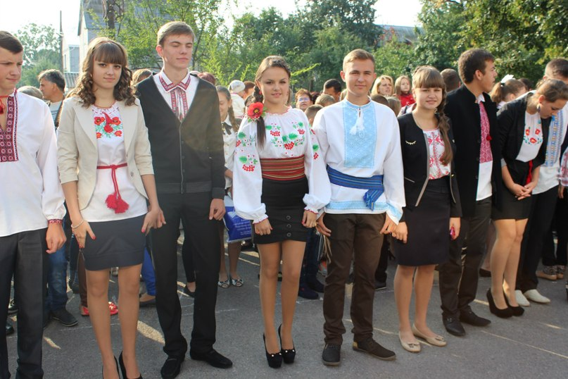
ДЕНЬ ПРАПОРА УКРАЇНИ

На честь свята відбувається здійснення комплексу урочистих заходів, зокрема проведення щороку 23 серпня офіційної церемонії підняття Державного Прапора України в містах, обласних та районних центрах пунктах, за участю діячів науки та культури, представників міжнародних, громадських, релігійних організацій, політичних партій.
До Дня Державного прапора білоцерківські учні-активісти виготовили більше 1000 синьо-жовтих прапорців і 23 серпня, під час урочистостей, коли над Білою Церквою було піднято Державний прапор України, лідери роздавали прапорці жителям міста, вітаючи їх зі святом.
Начальник управління освіти і науки Білоцерківської міської ради Юрій Федорович Петрик схвалив ініціативу учнів-лідерів. Він завжди разом із білоцерківськими школярами, підтримує їхні починання

